Древнегреческая богиня и сенатор России… в Латоново

Малоизвестные страницы истории Примиусья, увязывающие в одно целое гонимую мать Аполлона и Артемиды, генералов войны с Наполеоном 1812 года и знаменитого российского режиссера Никиту Михалкова

Не про «латаных» и не про «лото»
Поводом к сегодняшней «детективно-романтической» истории стал звонок от известного краеведа Матвеево-Курганского района Николая Михайловича Дядиченко, много лет восстанавливающего из небытия историю нашего родного края. «Вам нужна история про то, откуда на самом деле у села Латоново появилось его название и какое отношение к нему имеет наш режиссер Никита Михалков?» – поинтересовался Николай Михайлович. «Конечно, нужна! Рассказывайте!» – заинтересовалась я. И услышала следующее:
– Есть в нашем районе село, с не совсем привычным названием. «Латоново» – созвучно с подмосковными мотивами, с названиями сел средней полосы России, как-то – «Завидово», «Солнцево» или «Коньково». И мало кто знает теперь, что до революции село Латоново называлось чуть-чуть по-другому, хотя тоже не совсем привычно – «Латона».
Почему такое название получило село? С другими селами в округе все ясно и понятно. Греково-Тимофеевка – основатель Тимофей Греков, зять самого Платова, герой войны с Наполеоном. Другой герой войны 1812 года – Карпов Аким Акимович – назвал село Марфинка именем своей жены. Понятно и название Григорьевки: принадлежала слобода Григорию Иловайскому, опять же отличившемуся в сражениях с французами. Денисов Адриан Карпович, атаман войска Донского, назвал принадлежавшее ему имение Анастасиевкой в честь своей матери. А Латона? Самое интересное в том, что больше в России населенных мест с таким названием нет! Две легенды, которые рассказывают жители села, объясняя наименование села, кажутся неубедительными. По одной из них, помещик, встречая купленных крестьян, прибывших из центральных районов России, заметил на переселенцах одежду в заплатках и назвал их «латаные». Дав, якобы, этой фразой название селу. По другой версии, помещик проиграл свое село в лото. А тот, кто выиграл, и дал селу название Латоново.
Первая версия отпадает по той причине, что первыми жителями деревни Латоны были крестьяне слободы Большой Кирсановки. После смерти матери, а затем и приемного отца – атамана Платова, в 1818 году Большая Кирсановка перешла в наследство генерала Хрисанфа (Кирсана) Павловича Кирсанова. А в 1842 году Кирсанов принимает решение – основать новое поселение, куда переселяет часть жителей из Большой Кирсановки и Малой Кирсановки. (Вследствие чего, кстати, фамилии многих современных жителей двух этих сел до сих пор звучат одинаково). Лишь в 1843 году Кирсанов покупает крестьян в средней полосе России и переселяет их уже в уже существующее к тому времени село с оригинальным названием Латона. Ни в какое лото Кирсанов это село не выигрывал, он просто был его основателем!

Мать двоих внебрачных детей
И вот тут нам без рассмотрения личности основателя села, давшего ему столь необычное название, не обойтись. А Хрисанф Павлович Кирсанов – сам по себе личность оригинальная! Приемный сын атамана Платова и внук войскового судьи Мартынова. Личный адъютант Аракчеева. Вся его жизнь посвящена службе России и донскому казачеству. Воевал с турками, воевал с французами. Георгиевский кавалер, удостоен множества боевых наград Российской империи. Командовал атаманским казачьим полком. Во время пребывания императора Александра I в Таганроге состоял в его свите. (Всю эту информацию о знаменитом казаке Кирсанове можно прочесть в его военном формуляре, написана она сухими штампованными фразами, полностью характеризующими генерала как человека военного). Однако была у Кирсанова и гражданская, и личная жизнь. Вот о ней-то мы знаем не так уж и много.
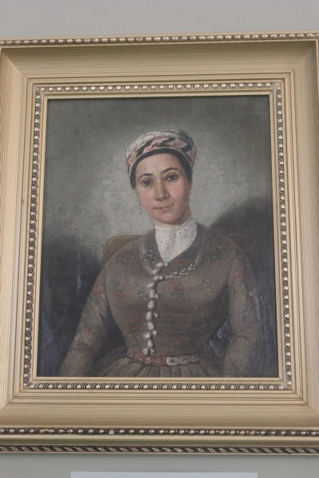
Однако сначала нам предстоит выяснить, что значит слово-название «Латона»? На этот вопрос вам ответит любой историк. Латона в древнегреческой мифологии – возлюбленная верховного бога древних греков Зевса, родившая вне брака близнецов Аполлона и Артемиду. Грешил, оказывается, главный греческий бог, имел незаконнорожденных детей. Чем и создавал проблемы для своей возлюбленной – законная жена Зевса при любой возможности старалась насолить любовнице мужа. Естественно, возникает вопрос: причем тут генерал Кирсанов и каким боком древнегреческий миф касается названия его села? Найти ответ на этот вопрос помогли воспоминания французской писательницы Адель Оммер де Гелль, которая вместе со своим мужем, французским консулом в Одессе, в 1839 году посетила Таганрог. И не просто посетила, но и побывала в гостях у генерала Кирсанова.
Из ее воспоминаний выяснилось, что у законной жены генерала Кирсанова Надежды Петровны (в девичестве Иловайской) детей не было, а потому жил генерал неправедно. Имел вторую незаконную, но любимую жену – простую крестьянскую женщину. Вот она-то и родила Кирсанову двух дочерей. Встретил он свою возлюбленную, по всей видимости, ещё в юности, когда жил в имении своего отца Большой Кирсановке. Разница с древнегреческим мифом лишь в том, что обе женщины, как пишет в мемуарах Адель Оммер де Гелль, жили в мире и согласии. Заботясь о свой любимой женщине и двух подаренных ею дочерях, на закате своей жизни генерал основал ещё одно село, дав ему название «Латона», намекая на то, что и его личная жизнь чем-то схожа с древнегреческим мифом! В 1847 году, через пять лет после основания Латоны, Кирсанова не стало. А Малую Кирсановку и Латону унаследовала по его завещанию некая Варвара Наумовна Морская. Именно так звали любимую женщину генерала Кирсанова.

Генерал Филипсон – муж первой дочери
Ну а теперь о том, как в истории кирсановской Латоны прославился еще один прославленный генерал – сенатор Российской империи Григорий Иванович Филипсон. Дело обстояло так: начиная с 1835 года, после окончания Академии Генерального штаба, капитан Григорий Филипсон отдавал все свои силы и энергию покорению Кавказа. Участвовал в нескольких экспедициях против горцев. За проявленное мужество и героизм получил боевые награды. В 1845 году был назначен начальником штаба Кавказской армии с присвоением звания генерал-майора. Чтобы лишить мятежных горцев военной поддержки Турцией со стороны Черного моря, на Филипсона возлагалась ответственность обустройства береговой оборонительной линии. Именно его стараниями были укреплены Керчь и бывшая турецкая крепость Анапа, а так же вновь созданные города Новороссийск и Сочи, Туапсе и Геленджик, Пицунда и Гагра. Находясь, в основном, в Керчи, Филипсон через банки Таганрога осуществлял закупку необходимого оборудования для укрепления береговой линии. Вследствие чего ему часто и подолгу приходилось бывать в Таганроге.
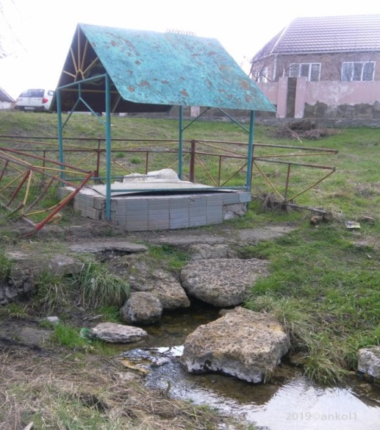
Здесь-то он и встретил одну из дочерей генерала Кирсанова от крестьянки – Надежду, которая и стала его женой. Надежда Кирсановна Кирсанова – старшая дочь генерала. Она родилась в 1811 году и была названа в честь законной жены – Надежды Петровны. Молодым супругам Филипсон пришлось после ещё несколько лет пожить и в Керчи, и в Ставрополе, и в Тифлисе – пока Григорий Иванович не подал в отставку, и у Филипсонов не началась гражданская жизнь. А жить они прибыли в Латону: Надежда Кирсановна унаследовала это имение после смерти своей матери. И занялся генерал Филипсон обустройством имения жены. Именно он построил в Латоне отличный барский дом на берегу речки Сарматки, посадил большой сад и разбил парк. Часть парка ещё сохранились до наших дней, местные жители эту рощицу так и называют: «Панский сад». Жаль, не сохранились ни «панский дом», ни «панская» купальня, выложенная пиленым ракушечником на берегу Сарматки.
Осталась только криница, обложенная таким же ракушечником, которая находится прямо напротив латоновского стадиона.
Пять лет прожила чета Филипсон в Латоне, именно здесь у них родились две дочери. Но началась Крымская война, англо-французские эскадры подошли не только к Севастополю, но и к Таганрогу. И генерал Филипсон опять должен был идти служить Родине. Его назначили наказным атаманом Черноморского (Кубанского) войска. Однако даже после окончания войны семья Филипсон больше в Латону не вернулась: в 1861 году генерал Филипсон вместе с женой и детьми поселился в Санкт-Петербурге, так как стал сенатором Российской империи. Имение Латона было продано. И в барском доме поселился новый владелец – Подковыров. Но это уже другая страница истории…

О второй дочери и Никите Михалкове
Сохранились в архивах и воспоминания Григория Ивановича Филипсона. Вот выдержки из них: «Из Ставрополя я отправился в Таганрог вместе с женою. Мы согласились, что она пробудет у матери до моего возвращения из Петербурга. В Таганроге я пробыл только два дня. Не думал я, что прощаюсь навеки с моей добрейшей, кроткой, святой тещей! [...]
Полагая, что мое пребывание в Петербурге будет очень непродолжительно, я остановился у Петра Львовича Соболевского, в доме Главного Штаба. Он управлял канцелярией дежурного генерала Главного Штаба и другой канцелярией для составления всеподданнейших докладов по Военному Министерству. Он знал всех людей и обычаи и мог быть мне особенно полезен».
Обратите внимание на фамилию «Соболевский»! После смерти Кирсанова Малую Кирсановку унаследовала Варвара Наумовна Морская, которая затем в 1849 году продала имение своей второй дочери – Екатерине Измайловне Соболевской. Я думаю, что Филипсон женился на старшей дочери Кирсанова – Надежде, а его друг и сослуживец Соболевский женился на младшей его дочери – Екатерине. А уже Екатерина Соболевская продала Малокирсановку Елизавете Владимировне Галл, урожденной Михалковой – двоюродной бабушке сочинителя гимна Советского Союза Сергея Михалкова, отца прославленного режиссера Никиты Михалкова. Так что и Михалковы имеют отношение к нашему Примиусью.
«С большой радостью обнял я мою жену после трехмесячной разлуки. Мы пробыли в Таганроге с неделю и отправились в Ставрополь. Перед отъездом ко мне приехал Д.Д.В., Таганрогский Грек, человек богатый, женатый на сестре известного откупщика и миллионера Бенардаки. Дмитрия Дмитриевича все знали за человека обязательного и услужливого, когда нужно занять денег. Эту дружескую услугу он оказал моей жене, когда ей понадобились деньги на похороны матери, после которой, конечно, ни гроша не осталось. Он дал ей 3 тыс. рублей серебром (как он говорил) не своих денег и потому принужден был согласиться на невыгодные условия займа, а именно 25% в четыре месяца. Теперь Д.Д.В. приехал великодушно предложить, чтобы я заплатил капитал, а он отбросит проценты. Я заплатил тысячи две, а остальные обещал выслать немедленно по приезде в Ставрополь, что и исполнил». Умершая теща генерала Филинсона, о смерти которой он вспоминает в своих мемуарах, – это и есть незаконная жена Кирсанова Варвара Наумовна Морская. Если бы остались ревизские сказки по Большекирсановке, можно было бы узнать, из чьего рода была эта женщина.

Почему Варвара – «Морская»?
После разговора с Николаем Михайловичем я предположила, что, видимо, фамилию «Морская» крестьянке Варваре Наумовне из Большой Кирсановки дал сам Кирсанов. Вряд ли родившаяся в 18 веке крепостная из степного села могла от отца получить фамилию «Морская». Может быть, тот же миф о Латоне, на которую ревнивой женой Зевса было наложено заклятье – не находить ни одного места на твердой земле, где можно было бы родить детей, – и поспособствовал появлению такой фамилии? Ведь в древнегреческом мифе Латона смогла обрести пристанище для родов лишь в море, из глубин которого сжалившийся Посейдон поднял своим трезубцем плавучий остров.
На что Николай Михайлович заметил следующее:
– А что! Мне нравится такой вариант объяснения появления в этой истории доселе неизвестной фамилии «Морская». Он, действительно, совпадает с тем фактом, что при обычных обстоятельствах дети у Кирсанова не появились бы никогда.
Хотя, возможно, фамилия «Морская» появилась у Варвары Наумовны и по иной причине. Все в тех же мемуарах Адель Оммер де Гелль весьма едко написано о Кирсанове и его семье следующее: «Войдя в гостиную, мы повстречали генерала, который поспешил представить нам двух своих жен. Вы спросите, разве казачьи обычаи разрешают двоеженство? Нет, это не совсем так, но если законы и общественное мнение против него, высокопоставленное лицо может легко от них уклониться. Таким образом, генерал Кирсанов живет уже много лет с двумя женами, не делая из этого никакой тайны, а высшее общество вовсе не избегает его салона из-за подобного пустяка. […]
Жёны Кирсанова, несмотря на окружающую роскошь и заполняющее салон высшее общество, сохранили и в манерах, и в одеянии некую простоту, которая курьезно смотрится на фоне антуража. Смущенный вид, вульгарные черты, унылый костюм, отсутствие чувства собственного достоинства в манерах и в разговоре – все это представляет необычный контраст с другими людьми их ранга. Более молодая жена была одета в шелковое платье темного цвета, небольшого размера и с прямыми рукавами – такое тесное, что его можно было принять за мешок. Плечи и часть шеи были прикрыты шелковым платком, а ее головным убором была шапочка, напоминающая своей формой колпак, который носят французские повара. Зрелище было жалкое, неблагоприятное, бесхарактерное; исключение составляли несколько больших бриллиантов, сверкающих на ее поясе и на головном уборе, не было никакой речи об азиатском великолепии, которое сохранили многие женщины этой страны.
Как утверждают, эти две жены живут в полном согласии и нераздельно друг от друга. Генерал чувствует себя весьма непринужденно по отношению к ним и переходит от одной к другой с равной предупредительностью и нежностью. Первая его жена уже старая, и ее можно принять за мать второй. Нас заверили в том, что она была очень опечалена тем, что не могла иметь детей, и поэтому сама посоветовала мужу сделать новый выбор. […]
С одобрения своей пожилой супруги, генерал остановил свой выбор на молодой и очень красивой крестьянке, которая жила в его имении. Для того чтобы каким-то образом преодолеть разделявшее их расстояние, он выдал ее замуж за одного из своих офицеров, который, выйдя из церкви, тотчас же получил приказ убыть по служебному предписанию куда-то далеко, откуда он никогда не вернулся. Некоторое время спустя молодая женщина переехала в особняк генерала и была представлена всему высшему обществу как госпожа Кирсанова. Результатом этого антиправославного союза стали две очаровательные девочки. Они были одеты в сарафаны из синего шелка и во время бала превосходно танцевали русские и казачьи танцы, чем всех нас совершенно очаровали».

Авторское послесловие
Сложно выяснить теперь, почему только Надежда, первая дочь Кирсанова, которой в наследство досталась Латона, получила отчество «Кирсановна». А вторая, Екатерина, вышедшая замуж за Петра Соболевского из Генштаба и унаследовавшая Малую Кирсановку, была в метриках записана «Измайловной» – очевидно, по имени официального мужа Варвары Наумовны, неизвестного офицера, убывшего сразу после венчания «по служебному предписанию куда-то далеко, откуда он никогда не вернулся». Возможно, что даже для всесильного в ту пору генерала Кирсанова (как бы не критиковала в своих мемуарах нравственность высшего общества России француженка Адель Оммер де Гелль), все-таки существовали какие-то ограничения, так и не позволившие родному отцу дать одинаковое отчество сразу обеим своим любимым дочерям…
Елена Мотыжева

